TUẦN 34
MÔN ĐẠO ĐỨC
Tiết 34
CHỦ ĐỀ: TUÂN THỦ QUY TẮC AN TOÀN GIAO THÔNG
BÀI 12: EM TUÂN THỦ QUY TẮC AN TOÀN GIAO THÔNG (Tiết 2)
Thời gian thực hiện: ngày 11 tháng 5 năm 2023

I. YÊU CẦU CẦN ĐẠT:
1. Năng lực đặc thù: Sau bài học, học sinh sẽ:
- Học sinh biết lựa chọn và giới thiệu cho các bạn biết một số quy tắc an toàn giao thông phù hợp với lứa tuổi.
- Biết bày tỏ quan điểm của bản thân về những hành vi tuân thủ quy tắc an toàn giao thông, những hành vi vi phạm quy tắc an toàn giao thông.
2. Năng lực chung.
- Năng lực tự chủ, tự học: Góp phần hình thành năng lực điều chỉnh hành vi; tìm hiểu và tham gia hoạt động kinh tế – xã hội.
- Năng lực giải quyết vấn đề và sáng tạo: Tự tìm hiểu thêm về quy tắc an toàn giao thông.
- Năng lực giao tiếp và hợp tác: Biết chia sẻ, trao đổi, trình bày trong hoạt động nhóm.
3. Phẩm chất.
- Phẩm chất yêu nước: Tuân thủ quy tắc an toàn giao thông phù hợp với lứa tuổi.
- Phẩm chất nhân ái: Có ý thức giúp đỡ lẫn nhau trong hoạt động nhóm để hoàn thành nhiệm vụ.
- Phẩm chất chăm chỉ: Chăm chỉ quan sát, suy nghĩ, trả lời câu hỏi.
- Phẩm chất trách nhiệm: Góp phần hình thành phẩm chất trách nhiệm
II. ĐỒ DÙNG DẠY HỌC
* GV: - Kế hoạch bài dạy, bài giảng Power point.
– SGK, SGV, SBT Đạo đức 3
– Các video clip liên quan đến việc tuân thủ quy tắc an toàn giao thông.
– Tranh, hình ảnh về nội dung tuân thủ quy tắc an toàn giao thông
* HS: SGK, SBT Đạo đức 3

III. HOẠT ĐỘNG DẠY HỌC
TG | Hoạt động của giáo viên | Hoạt động của học sinh
5P | 1. Khởi động:  - Mục tiêu:  + Tạo không khí vui vẻ, phấn khởi trước giờ học.  + Kiểm tra kiến thức đã học ở bài trước.  - Cách tiến hành:
 | - GV cho HS nghe và hát theo bài hát về ATGT:  “Ai đúng, ai sai? ”.  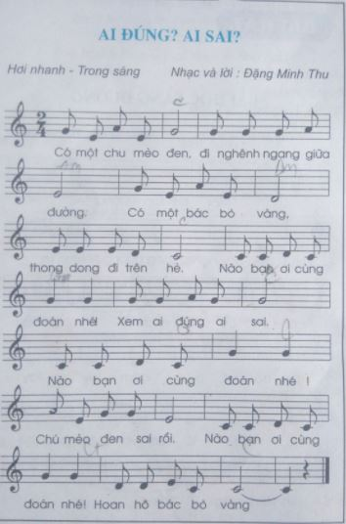  + GV mời HS nêu nhận xét về cách đi của “chú mèo đen” và “bác bò vàng” trong bài hát.  - Chú mèo đi sai rồi. Bác bò vàng đã đi đúng  + GV mời HS giới thiệu cách em đã tham gia giao thông đúng.  - GV Nhận xét, tuyên dương.  - Kết nối bài học. Giới thiệu bài mới – Ghi bài lên bảng | - HS xem Video – hát theo.  + HS nêu nhận xét về cách đi của “chú mèo đen” và “bác bò vàng” trong bài hát.  + 3-4 HS giới thiệu thêm một cách em đã tham gia giao thông đúng. Đi bộ trên vỉa hè, đi về phía bên tay phải của mình. Không đi hàng đôi hàng 3 dưới lòng đường,....)  - HS lắng nghe.
15P | 2. Luyện tập:  - Mục tiêu: +Đồng tình với những hành vi tuân thủ quy tắc an toàn giao thông; không đồng tình với những hành vi vi phạm quy tắc an toàn giao thông.  +Biết xử lí tình huống tuân thủ quy tắc an toàn giao thông.  - Cách tiến hành:
 | Hoạt động 1: Bày tỏ ý kiến (Làm việc nhóm đôi)  - GV mời HS nêu yêu cầu.  GV: Yêu cầu HS thể hiện được sự đồng tình với những hành vi tuân thủ quy tắc an toàn giao thông; không đồng tình với những hành vi vi phạm quy tắc an toàn giao thông từ các tranh trong SGK.  -GV yêu cầu các nhóm quan sát tranh trong SGK.  -GV hướng dẫn HS mô tả các tình huống trong mỗi tranh.  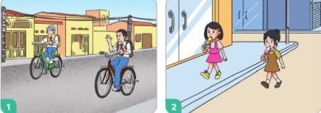  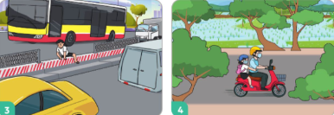  - GV mời các nhóm trình bày.  - GV mời HS đưa thẻ mặt cười thể hiện sự đồng tỉnh với những tranh có hành vi tuân thủ quy tắc an toàn giao thông và đưa thẻ mặt mếu thể hiện sự không đồng tình với những tranh có hành vi vi phạm quy tắc an toàn giao thông.  - GV nhận xét, tuyên dương, sửa sai (nếu có)  Hoạt động 2:Xử lí tình huống (làm việc nhóm 2).  - GV mời HS nêu yêu cầu.  GV: HS đưa ra được lời khuyên cho các bạn trong tranh về việc tuân thủ quy tắc an toàn giao thông.  - GV tổ chức cho HS làm việc nhóm đôi.  -GV yêu cầu HS quan sát tranh và mô tả tình huống vi phạm quy tắc an toàn giao thông trong mỗi tranh và đưa lời khuyên phù hợp cho các bạn trong tranh.  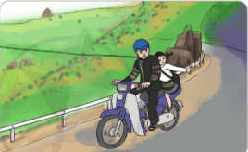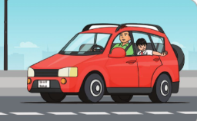  - GV mời đại diện các nhóm trình bày.  - GV nhận xét và rút ra những lời khuyên phù hợp.  - GV nhận xét, đánh giá, tuyên dương HS: | - 1 HS nêu yêu cầu.  - Các nhóm tiến hành thảo luận quan sát tranh và nêu các tham gia giao thông của các bạn trong tranh.  + Tranh 1: Không đồng tình với hành vi lái xe đạp bằng một tay và đi bên trái chiều đi của mình.  + Tranh 2: Không đồng tình với hành vi đi bộ dưới lòng đường.  +Tranh3: Không đồng tình với hànhvi trèo qua dải phân cách.  + Tranh 4: Đồng tình với hành vi đội mũ bảo hiểm khi tham gia giao thông.  - Đại diện các nhóm trình bày  - Các nhóm khác nhận xét, bổ sung.  +HS lắng nghe, rút kinh nghiệm.  - 1 HS nêu yêu cầu.  - Các nhóm thảo luận, trao đổi và trình bày:  +TH 1: Bạn Mây cần đội mũ bảo hiểm khi tham gia giao thông. Không được đưa tay ra khi xe đang chạy.  +TH 2: Bạn Nam trong ô tô không được đưa tay ra ngoài cửa sổ và phải thắt dây an toàn khi xe đang chạy.  - Các nhóm trình bày:  - Các nhóm khác khác nhận xét, bổ sung.  + HS lắng nghe
15P | 3. Vận dụng.  - Mục tiêu:  + HS thực hiện được việc tuân thủ quy tắc an toàn giao thông phù hợp với lứa tuổi.  + Chia sẻ với bạn cùng lớp về việc HS đã tuân thủ quy tắc an toàn giao thông.  - Cách tiến hành:
 | Hoạt động 1.Tuân thủ quy tắc ATGT.  - HS Viết nhật kí ghi chép về việc thực hiện tuân thủ quy tắc an toàn giao thông.  – GV hướng dẫn HS viết nhật kí ghi chép về việc thực hiện tuân thủ quy tắc an toàn giao thông trong các tình huống:  + Đi bộ trên đường có vỉa hè.  + Đi bộ trên đường không có vỉa hè.  +Sang đường ở nơi có tín hiệu đèn giao thông.  +Đi xe đạp trên đường.  - GV yêu cầu HS hoàn thành và sẵn sàng chia sẽ sau một tuần thực hiện.  - GV đánh giá HS.  Hoạt động 2. Chia sẻ với bạn về việc em tuân thủ quy tắc an toàn giao thông  Yêu cầu HS Chia sẻ với bạn cùng lớp về việc em đã tuân thủ quy tắc an toàn giao thông trên đường đi học hằng ngày.  – GV hướng dẫn HS chia sẽ trước lớp về việc tuân thủ quy tắc an toàn giao thông trên đường đi học hằng ngày:  – GV nhận xét, động viên HS tích cực tuân thủ các quy tắc an toàn giao thông.  –HS chia sẻ được về việc tuân thủ quy tắc an toàn giao thông của bản thân trên đường đi học hằng ngày.  GV đánh giá HS.  Kết luận: GV cho HS đọc lời khuyên trong SGK Đạo đức 3, trang 61.  - Nhận xét, tuyên dương | - HS viết được nhật kí ghi chép về việc thực hiện tuân thủ quy tắc an toàn giao thông khi đi bộ trên đường có via hè, đi bộ trên đường không có via hè, sang đường ở nơi có tín hiệu đèn giao thông, đi xe đạp trên đường.  - Cùng trao đổi, chia sẻ với các bạn, GV việc tuân thủ quy tắc an toàn giao thông trên đường đi học hằng ngày:  +Đi bộ trên đường có vỉa hè: Mình đi trên vỉa về phía tay phải của mình.  +Đi bộ trên đường không có vỉa hè: Mình đi sát lề đường phía tay phải của mình.  + Sang đường ở nơi có tín hiệu đèn giao thông. Đèn xanh được đi qua đường. đỏ dừng lại, đèn vàng chuẩn bị đi hay dừng lại.  +Đi xe đạp trên đường: Đi bên phải đường, sát lề đường phần đường dành cho xe thơ sơ.  - HS nhận xét, bổ sung.  - HS lắng nghe,rút kinhnghiệm  - 2, 3 HS đọc lời khuyên trong SGK Đạo đức 3, trang 61.
IV. ĐIỀU CHỈNH SAU BÀI DẠY:
...................................................................................................................................................... .....................................................................................................................................................
......................................................................................................................................................

TUẦN 34
MÔN HOẠT ĐỘNG TRẢI NGHIỆM
Tiết 100
CHỦ ĐỀ: AN TOÀN TRONG CUỘC SỐNG
SINH HOẠT DƯỚI CỜ: ĐẢM BẢO AN TOÀN TRONG ĂN UỐNG
Thời gian thực hiện: ngày 8 tháng 5 năm 2023
I. Yêu cầu cần đạt:
- Học sinh tăng cường hiểu biết về an toàn vệ sinh thực phẩm. Nhận biết được những việc làm cần thiết để đảm bảo an toàn vệ sinh thực phẩm. Có thêm hiểu biết về chủ đề An toàn vệ sinh thực phẩm.
- Sử dụng các kiến thức đã học ứng dụng vào thực tế, tìm tòi, phát hiện giải quyết các nhiệm vụ trong cuộc sống.
- Bước đầu hình thành thói quen ăn uống hằng ngày.
II. Đồ dùng dạy học:
- Kế hoạch bài dạy.
- SGK và các thiết bị, học liệu phục vụ cho tiết dạy.

III. CÁC HOẠT ĐỘNG DẠY HỌC CHỦ YẾU
TG | Hoạt động của giáo viên | Hoạt động của học sinh
10p  20p  5p | - Khởi động:  * Mục tiêu:  + Tạo không khí vui vẻ, phấn khởi trước giờ học.  * Cách tiến hành:  - GV cho HS ổn định tổ chức, nhắc nhở HS chỉnh đốn hàng ngũ, trang phục để thực hiện nghi lễ chào cờ.  - GV Nhận xét, tuyên dương  Chào cờ  - HS tập trung trên sân cùng HS toàn trường.  - Thực hiện nghi lễ chào cờ.  - GV trực ban tuần lên nhận xét thi đua.  - Đại diện BGH nhận xét bổ sung và triển khai các công việc tuần mới.  2. Sinh hoạt dưới cờ: Văn nghệ về chủ đề An toàn trong cuộc sống  * Khởi động:  - GV yêu cầu HS khởi động hát  - GV dẫn dắt vào hoạt động.  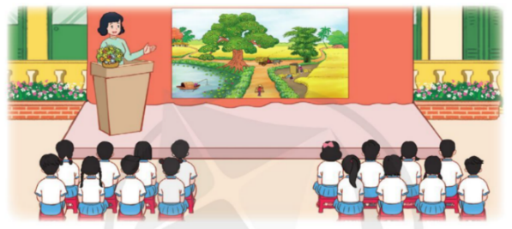  2. Khám phá  - GV nhắc nhở HS chỉnh đốn hàng ngũ, thực hiện nghi lễ chào cờ.  - GV Tổng phụ trách Đội phổ biến cho HS toàn trường về tầm quan trọng của an toàn trong ăn uống.  - GV tổ chức cho một nhóm HS trình diễn tiểu phẩm về chủ đề An toàn vệ sinh thực phẩm. GV có thể sáng tạo nhiều kịch bản có nội dung đó để HS trình trước toàn trường.  - Kết thúc tiểu phẩm, GV mời một số HS chia sẻ bài học về an toàn trong ăn uống rút ra từ tiểu phẩm.  - GV khuyến khích sự tương tác tích cực từ HS.  - GV nhắc nhở HS toàn trường thực hiện an toàn vệ sinh thực phẩm trong cuộc sống hằng ngày.  Đảm bảo an toàn vệ sinh thực phẩm là việc làm rất cần thiết để bảo vệ sức khỏe của mình.  - Qua buổi biểu diễn hôm nay, em đã biết thêm điều gì?  - GV chốt nội dung bài học  - GV nhận xét giờ học + Tuyên dương HS  3. Tổng kết, dặn dò  - GV nhận xét, đánh giá tiết học, khen ngợi, biểu dương HS.  - GV dặn dò HS chuẩn bị nội dung HĐGD theo chủ đề | - HS thực hiện  - HS chào cờ.  - HS lắng nghe.  - HS lắng nghe và tiếp thu.  - HS đại diện trình diễn tiết mục trước toàn trường.  - HS chia sẻ trước toàn trường.  - HS lắng nghe  - HS chia sẻ trước toàn trường.  HS chia sẻ thông tin học được trong bài học hôm nay  - HS lắng nghe.  - HS lắng nghe
IV. ĐIỀU CHỈNH SAU BÀI DẠY
......................................................................................................................................................
......................................................................................................................................................
......................................................................................................................................................

TUẦN 34
MÔN HOẠT ĐỘNG TRẢI NGHIỆM
Tiết 101
CHỦ ĐỀ: AN TOÀN TRONG CUỘC SỐNG
Sinh hoạt theo chủ đề: AN TOÀN TRONG ĂN UỐNG
Thời gian thực hiện: ngày 10 tháng 5 năm 2023

I. YÊU CẦU CẦN ĐẠT:
1. Năng lực đặc thù:
- Nhận biết được những việc làm cần thiết để đảm bảo an toàn vệ sinh thực phẩm
-Thực hiện được những việc đảm bảo an toàn trong ăn uống hằng ngày.
2. Năng lực chung.
- Năng lực tự chủ, tự học: Tự tìm hiểu các loại thực phẩm an toàn trong ăn uống.
- Năng lực giải quyết vấn đề và sáng tạo: Biết được những thực phẩm an toàn và không an toàn trong ăn uống.
- Năng lực giao tiếp và hợp tác: Biết chia sẻ với bạn về hiểu biết của mình về an toàn trong ăn uống.
3. Phẩm chất.
- Phẩm chất nhân ái: tôn trọng bạn, biết lắng nghe những chia sẻ an toàn trong ăn uống mà bạn đưa ra.
- Phẩm chất chăm chỉ: Chịu khó tìm hiểu cách an toàn trong ăn uống để giới thiệu với các bạn những thực phẩm an toàn.
- Phẩm chất trách nhiệm: làm việc tập trung, nghiêm túc, có trách nhiệm trước tập thể lớp.
II. ĐỒ DÙNG DẠY HỌC
- Kế hoạch bài dạy, bài giảng Power point.
- SGK và các thiết bị, học liệu phụ vụ cho tiết dạy.

III. HOẠT ĐỘNG DẠY HỌC
TG | Hoạt động của giáo viên | Hoạt động của học sinh
5p | 1. Khởi động:  - Mục tiêu:  + Tạo không khí vui vẻ, khấn khởi trước giờ học.  - Cách tiến hành:
 | - GV mở bài hát “Vệ sinh an toàn thực phẩm” để khởi động bài học.  + GV cùng chia sẻ với HS về nội dung bài hát.  - GV Nhận xét, tuyên dương.  - GV dẫn dắt vào bài mới | - HS lắng nghe.  - HS Chia sẻ với GV về nội dung bài hát.  - HS lắng nghe.
15p | 2. Khám phá:  - Mục tiêu: Nhận biết được những việc làm cần thiết để đảm bảo an toàn vệ sinh thực phẩm  - Cách tiến hành:
 | * Hoạt động 1: Nhận diện việc làm đảm bảo an toàn vệ sinh thực phẩm (Làm việc nhóm 2)  - GV mời HS đọc yêu cầu.  - GV chia lớp thành các nhóm  - GV yêu cầu các nhóm quan sát tranh thảo luận và trả lời các nội dung  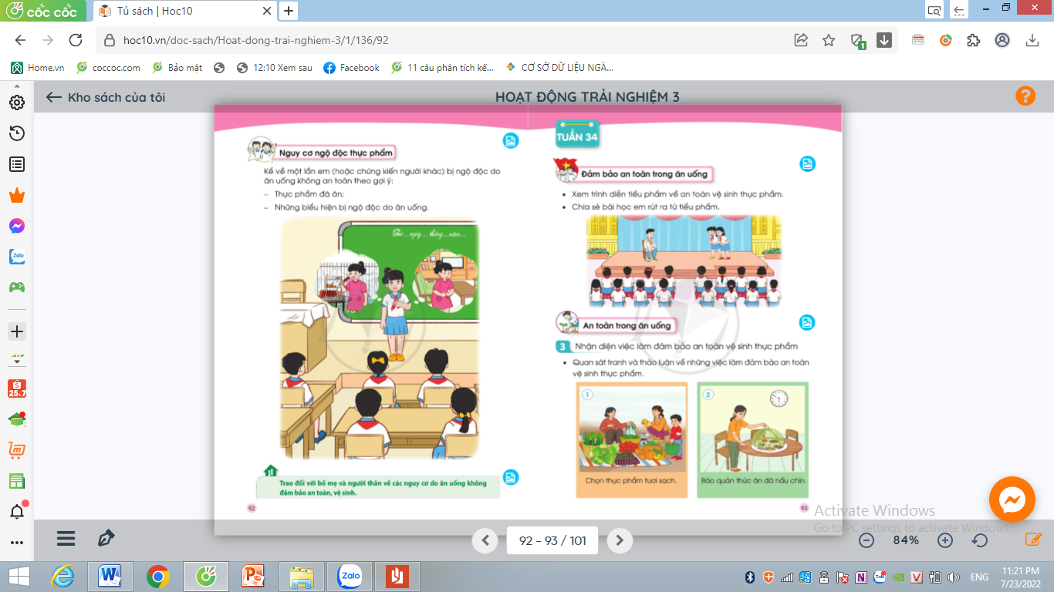  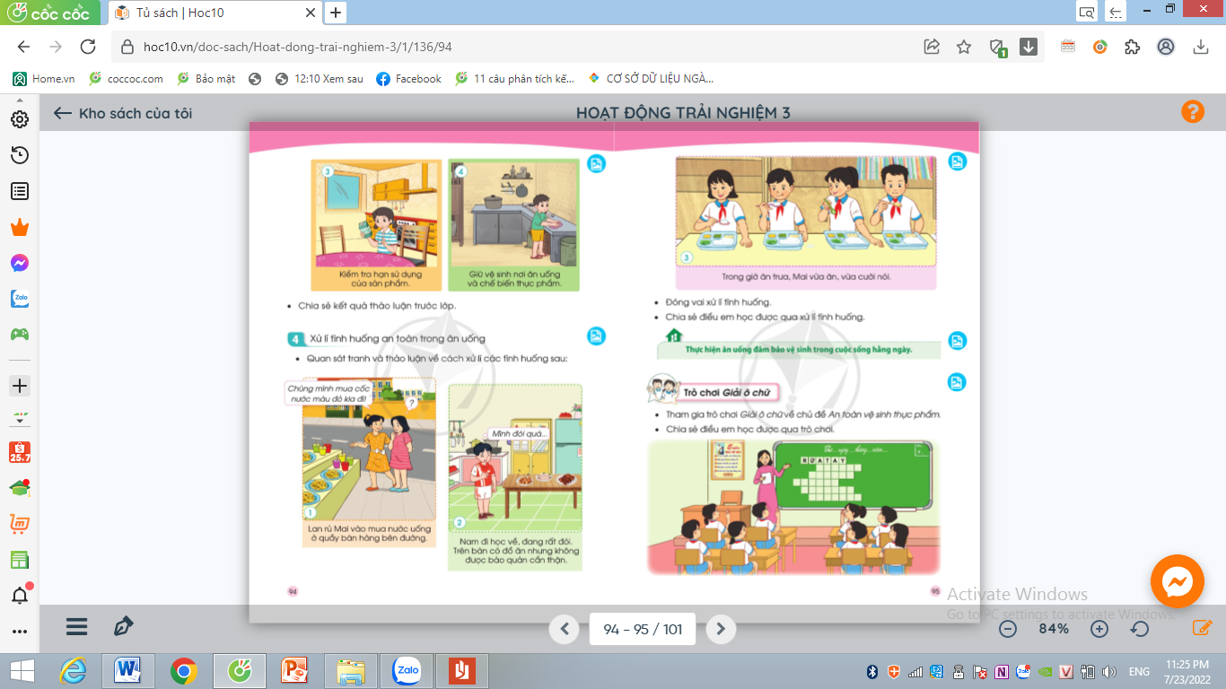  + Nêu nội dung bức tranh  + Nêu sự cần thiết của  - GV mời các nhóm trình bày trước lớp.  - GV mời các nhóm khác nhận xét.  - GV nhận xét chung, tuyên dương.  - GV kết luận: Đảm bảo an toàn vệ sinh thực phẩm là việc làm rất cần thiết để bảo vệ sức khỏe của mình. Những việc làm như : chọn thực phẩm tươi sạch, bảo quản thức ăn đã nấu chín, kiểm tra hạn sử dụng của sản phẩm,...đều góp phần đảm bảo an toàn vệ sinh thực phẩm trong đời sống hằng ngày. | - Học sinh đọc yêu cầu bài  - HS chia nhóm  .-HS thảo luận  -Đại diện các nhóm trình bày ý kiến  -HS lắng nghe
10p | 3. Luyện tập:  - Mục tiêu:  +Thực hiện được những việc làm đảm bảo an toàn trong ăn uống ở một số tình huống cụ thể.  - Cách tiến hành:
 | Hoạt động 2.Xử lí tình huống an toàn trong ăn uống. (Làm việc nhóm 4)  - GV Mời HS đọc yêu cầu bài.  - GV yêu cầu học sinh thảo luận nhóm 4:Quan sát tranh và mô tả lại các tình huống  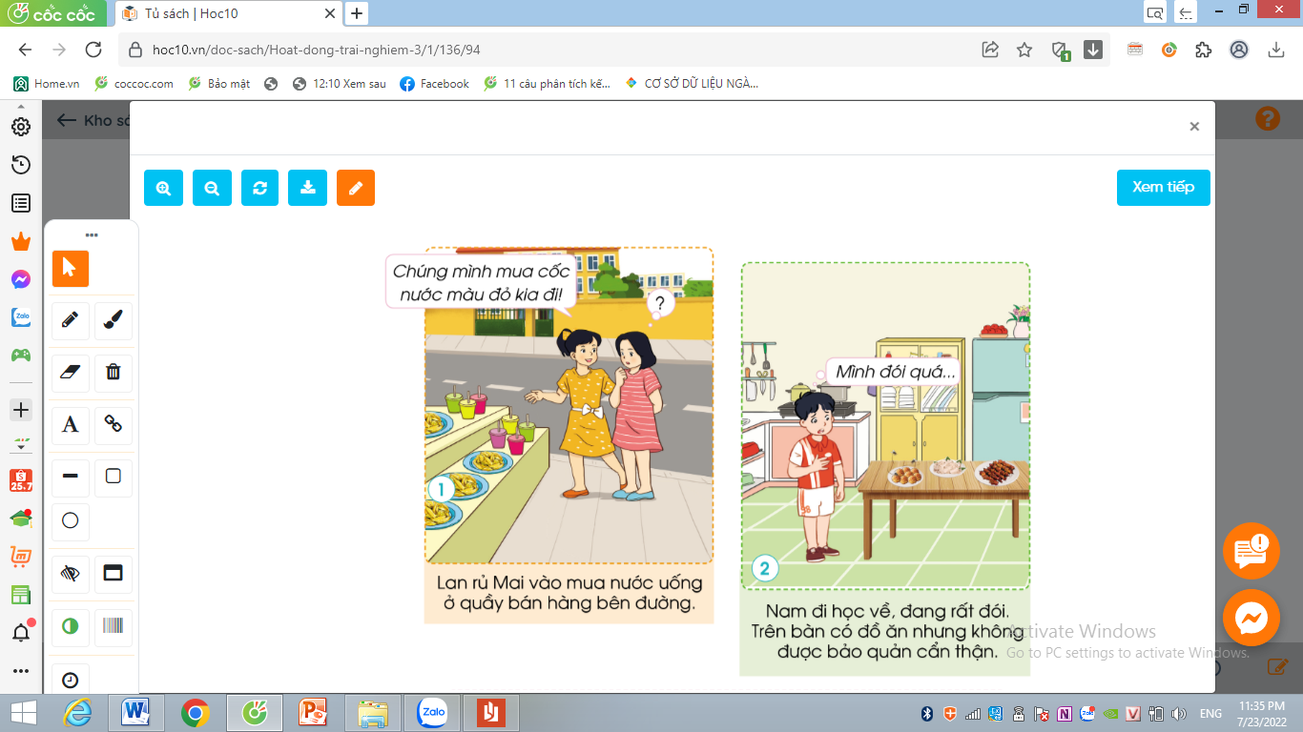  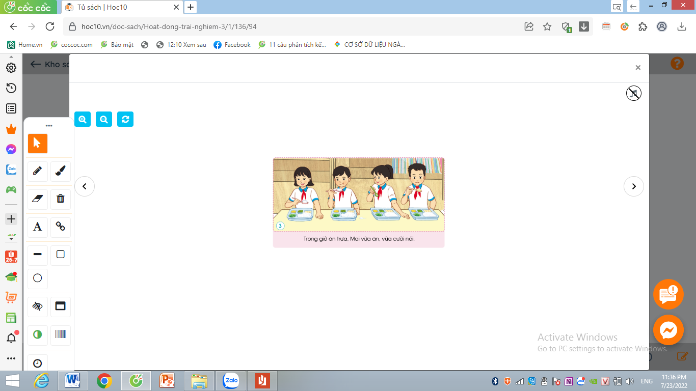  -Các tình huống đưa ra :  + TH1:Lan rủ mai vào mua nước uống ở quầy bán hàng bên đường. Cốc nước màu đỏ trông rất hấp dẫn. Nếu là Mai em sẽ xử lí như thế nào?  +TH2:Nam đi học về, đang rất đói.Trên bàn có đồ ăn nhưng không được bảo quản cẩn thận. Nếu là Nam em sẽ xử lí như thế nào?  +TH3:Trong giờ ăn trưa, Mai vừa ăn vừa cười nói, làm thức ăn rơi vãi ra bàn. Nếu là bạn ngồi ăn cùng Mai, em sẽ nhắc nhở bạn Mai thế nào  -GV giao tình huống, phổ biến nhiệm vụ  - GV yêu cầu các nhóm thảo luận về cách xử lí tình huống và thực hành đóng vai xử lí tình huống  - Các nhóm trình bày  - GV mời các nhóm khác nhận xét.  - GV nhận xét chung, tuyên dương.  - Gv kết luận: Các em hãy lưu ý thực hiện ăn uống đảm bảo vệ sinh an toàn thực phẩm hằng ngày và nhắc nhở mọi người xung quanh cùng thực hiện. | - 1 HS đọc yêu cầu bài.  - Học sinh chia nhóm  -HS lắng nghe  -Các nhóm nhận nhiệm vụ  -Các nhóm thảo luận  -Các nhóm trình bày về xử lí tình huống và đóng vai  -HS lắng nghe
5p | 4. Vận dụng.  - Mục tiêu:  + Củng cố những kiến thức đã học trong tiết học để học sinh khắc sâu nội dung.  + Vận dụng kiến thức đã học vào thực tiễn.  + Tạo không khí vui vẻ, hào hứng, lưu luyến sau khi học sinh bài học.  - Cách tiến hành:
 | - GV nêu yêu cầu và hướng dẫn học sinh về nhà tìm hiểu và thực hiện ăn uống đảm bảo vệ sinh trong cuộc sống hằng ngày  - Nhận xét sau tiết dạy, dặn dò về nhà. | - Học sinh tiếp nhận thông tin và yêu cầu để về nhà ứng dụng.  - HS lắng nghe, rút kinh nghiệm
IV. ĐIỀU CHỈNH SAU BÀI DẠY
......................................................................................................................................................
......................................................................................................................................................
......................................................................................................................................................

TUẦN 34
MÔN HOẠT ĐỘNG TRẢI NGHIỆM
Tiết 102
CHỦ ĐỀ: AN TOÀN TRONG CUỘC SỐNG
Sinh hoạt cuối tuần: TRÒ CHƠI GIẢI Ô CHỮ
RLĐV: biết ý nghĩa của Khăn quàng đỏ, huy hiệu Đội, khẩu hiệu Đội.
Thời gian thực hiện: ngày 12 tháng 05 năm 2023
I. YÊU CẦU CẦN ĐẠT:
1. Năng lực đặc thù:
- Học sinh có thêm hiểu biết về chủ đề : An toàn vệ sinh thực phẩm
2. Năng lực chung.
- Năng lực tự chủ, tự học: Biết giải được các ô chữ về an toàn vệ sinh thực phẩm.
- Năng lực giải quyết vấn đề và sáng tạo: Biết giải nahnh và chính xác các ô chữ.
- Năng lực giao tiếp và hợp tác: Biết chia sẻ với bạn về hiểu biết của mình để giải ô chữ.
3. Phẩm chất.
- Phẩm chất nhân ái: tôn trọng bạn, biết lắng nghe những câu giải ô chữ mà bạn đưa ra.
- Phẩm chất chăm chỉ: Chịu khó tìm hiểu về an toàn vệ sinh thực phẩm để giới thiệu với các bạn.
- Phẩm chất trách nhiệm: làm việc tập trung, nghiêm túc, có trách nhiệm trước tập thể lớp.
II. ĐỒ DÙNG DẠY HỌC
- Kế hoạch bài dạy, bài giảng Power point.
- SGK và các thiết bị, học liệu phụ vụ cho tiết dạy.
III. HOẠT ĐỘNG DẠY HỌC
TG | Hoạt động của giáo viên |  | Hoạt động của học sinh
2P | 1. Khởi động:  - Mục tiêu:  + Tạo không khí vui vẻ, khấn khởi trước giờ học.  + Xây dựng kĩ năng quan sát để nhận ra đặc điểm khác biệt trong ngoại hình, trang phục của mọi người xung quanh.  - Cách tiến hành:
 | - GV mở bài hát “Chiếc bụng đói” để khởi động bài học.  + GV cùng trao đổi với HS về nội dung bài hát.  - GV Nhận xét, tuyên dương.  - GV dẫn dắt vào bài mới. |  | - HS lắng nghe.  - HS trả lời về nội dung bài hát.  - HS lắng nghe.
10P | 2. Sinh hoạt cuối tuần:  - Mục tiêu: Đánh giá kết quả hoạt động trong tuần, đề ra kế hoạch hoạt động tuần tới.  - Cách tiến hành:
 | * Hoạt động 1: Đánh giá kết quả cuối tuần vừa qua (Làm việc nhóm 2)  - GV yêu cầu lớp Trưởng (hoặc lớp phó học tập) đánh giá kết quả hoạt động cuối tuần vừa qua. Yêu cầu các nhóm thảo luận, nhận xét, bổ sung các nội dung trong tuần.  + Kết quả sinh hoạt nền nếp.  + Kết quả học tập.  + Kết quả hoạt động các phong trào.  - GV mời các nhóm nhận xét, bổ sung.  - GV nhận xét chung, tuyên dương. (Có thể khen, thưởng,...tuỳ vào kết quả trong tuần)  * Hoạt động 2: Kế hoạch tuần tới  (Làm việc nhóm 4)  - GV yêu cầu lớp Trưởng (hoặc lớp phó học tập) triển khai kế hoạch hoạt động tuần tới.Yêu cầu các nhóm thảo luận, nhận xét, bổ sung các nội dung trong kế hoạch.  + Thực hiện nền nếp trong tuần.  + Thi đua học tập tốt.  + Thực hiện các hoạt động các phong trào.  - GV mời các nhóm nhận xét, bổ sung.  - GV nhận xét chung, thống nhất, và biểu quyết hành động. |  | - Lớp Trưởng (hoặc lớp phó học tập) đánh giá kết quả hoạt động cuối tuần vừa qua.  - HS thảo luận nhóm 2: nhận xét, bổ sung các nội dung trong tuần vừa qua.  - Một số nhóm nhận xét, bổ sung.  - Lắng nghe rút kinh nghiệm.  - 1 HS nêu lại nội dung.  - Lớp Trưởng ( lớp phó học tập) triển khai kế hoạt động tuần tới.  - HS thảo luận nhóm 4: Xem xét các nội dung trong tuần tới, bổ sung nếu cần.  - Một số nhóm nhận xét, bổ sung.  - Cả lớp biểu quyết hành động bằng giơ tay.
5P | 3. Sinh hoạt chủ đề.  - Mục tiêu: Học sinh có thêm hiểu biết về chủ đề An toàn vệ sinh thực phẩm.  - Cách tiến hành:
 | Hoạt động 3.Trò chơi giải ô chữ. (Làm việc theo tổ)  - GV chia tổ nêu yêu cầu cho các tổ  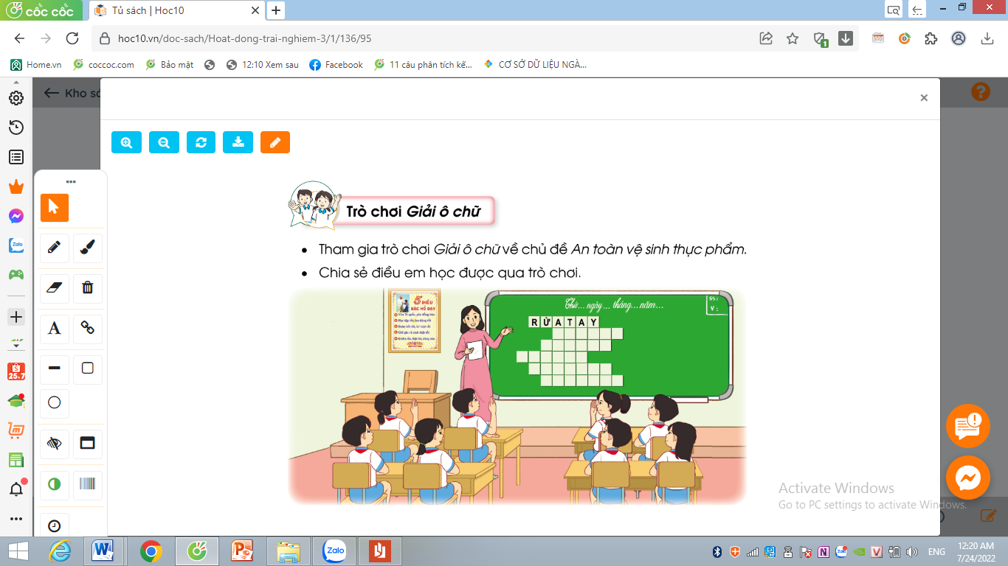  -GV hướng dẫn cách chơi: Các tổ chọn dãy chữ theo hàng  +GV cho thời gian suy nghĩ để các tổ đưa ra kết quả theo sự gợi ý của GV  -GV cho HS chơi  - GV nhận xét chung, tuyên dương. |  | - HS thực hiện  -HS chú ý luật chơi  -HS chơi  + Rửa tay  + Bảo quản  + Thức ăn  + Ngon miệng  + Phẩm màu  + Chế biến  - Lắng nghe, rút kinh nghiệm.
15p | 4. RLĐV: biết ý nghĩa của Khăn quàng đỏ, huy hiệu Đội, khẩu hiệu Đội.  Mục tiêu:  HS biết được ý nghĩa của Khăn quàng đỏ, huy hiệu Đội, khẩu hiệu Đội.  Biết thực hiện động tác chào kiểu đội viên, tháo thắt Khăn quàng đỏ, hô đáp khẩu hiệu Đội.  Cách thức thực hiện:  Hoạt động 1: GV cho học sinh tìm hiểu về ý nghĩa của Khăn quàng đỏ, huy hiệu Đội, khẩu hiệu Đội. Biết thực hiện động tác chào kiểu đội viên, tháo thắt Khăn quàng đỏ, hô đáp khẩu hiệu Đội.  a/Ý nghĩa của Khăn vàng đỏ  Khăn quàng đỏ là một phần cờ Tổ quốc, màu đỏ tượng trưng cho lý tưởng cách mạng  Đeo khăn quàng đỏ, đội viên Đội TNTP Hồ Chí Minh tự hào về Tổ quốc, về Đảng Cộng sản Việt Nam, về Bác Hồ vĩ đại, về nhân dân Việt Nam anh hùng và nguyện phấn đấu để trở thành đoàn viên Đoàn Thanh niên Cộng sản Hồ Chí Minh..Đội viên đeo khăn quàng đỏ khi đến trường, sinh hoạt Đội và tham gia các hoạt động của Đội.  b/Huy hiệu Đội, khẩu hiệu Đội  Nền đỏ sao vàng là cờ Tổ quốc.Măng non tượng trưng cho lứa tuổi thiếu niên là thế hệ tương lai của dân tộc Việt Nam anh hùng. Chữ "Sẵn sàng" là khẩu hiệu hành động của Đội.Đeo huy hiệu nhắc nhở đội viên học tập và rèn luyện để sẵn sàng kế tục sự nghiệp cách mạng vinh quang của Đảng, của Bác Hồ  c/ Hướng đẫn hs Biết thực hiện động tác chào kiểu đội viên, tháo thắt Khăn quàng đỏ, hô đáp khẩu hiệu Đội.và của dân tộc.  - Gv nhắc lại các nội dung đã thực hiện ở trên để hs nắm vững và về nhà thực hiện thường xuyên cho thành thục. |  | - HS lắng nghe  - HS quan sát và làm theo hướng dẫn của giáo viên.  - Hs quan sát và tập luyện.
3P | 5. Vận dụng.  - Mục tiêu:  + Củng cố những kiến thức đã học trong tiết học để học sinh khắc sâu nội dung.  + Vận dụng kiến thức đã học vào thực tiễn.  + Tạo không khí vui vẻ, hào hứng, lưu luyến sau khi học sinh bài học.  - Cách tiến hành:
 | - GV nêu yêu cầu và hướng dẫn học sinh về nhà tiếp tục chuẩn bị các gợi ý câu đố về an toàn vệ sinh thực phẩm.  - Nhận xét sau tiết dạy, dặn dò về nhà. | - Học sinh tiếp nhận thông tin và yêu cầu để về nhà ứng dụng với các thành viên trong gia đình.  - HS lắng nghe, rút kinh nghiệm

IV. ĐIỀU CHỈNH SAU BÀI DẠY:
..................................................................................................................................................................................................................................................................................................................................................................................................................................................................

